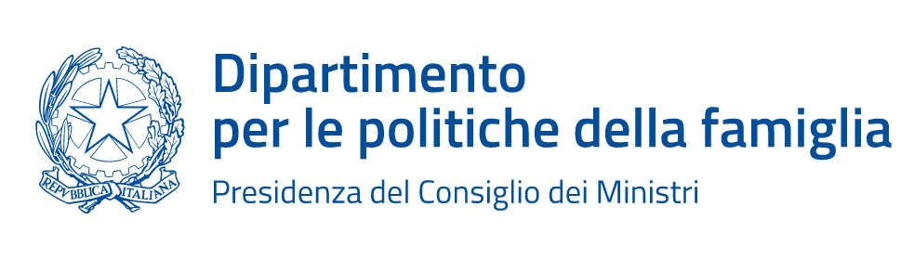
Giornata italiana per i diritti dell’infanzia e dell’adolescenza

venerdì 18 novembre 2022, ore 09:00
Sala Auditorium
Museo MAXXI di Roma
Via Guido Reni 4°

Evento su invito

ore 9:00 | Registrazione e accoglienza  Caffè di benvenuto
ore 10:00 | Saluti istituzionali  Eugenia Roccella, Ministra per la famiglia, la natalità e le pari opportunità
ore 10:15 | Proiezione del film “Ragazzaccio” di Paolo Ruffini  Alla proiezione è presente l’attore protagonista Alessandro Bisegna.  Nella platea sono presenti studenti provenienti dall’Istituto di Istruzione Secondaria Superiore Giorgio Ambrosoli, dall’Istituto Tecnico per il Turismo Livia Bottardi, dall’Istituto Professionale Statale Servizi per l’Enogastronomia e l’Ospitalità Alberghiera Amerigo Vespucci, dal Liceo Scientifico Statale Plinio Seniore e una delegazione di ragazzi del Liceo Classico Augusto invitati da UNICEF Italia
ore 12:00 | Dibattito con la partecipazione dei ragazzi presenti in sala  Il dibattito svilupperà i temi toccati dal film con la partecipazione dei ragazzi presenti in sala che potranno condividere le loro riflessioni con la Ministra per la famiglia, la natalità e le pari opportunità, Eugenia Roccella, con l’attore protagonista del film Alessandro Bisegna e con Sarah Maestri, componente del Comitato di indirizzo strategico del Fondo per il contrasto della povertà educativa minorile in rappresentanza del Ministero dell’istruzione e membro della Commissione centrale di beneficenza Fondazione Cariplo. Il Dibattito sarà moderato dal giornalista Antonio Polito.
ore 13.00 | Fine lavori

